<ALL SERVICE>

Versión <2.0>

Bitácora

|  |  |  |  |
| --- | --- | --- | --- |
| **Fecha** | **Versión** | **Descripción** | **Autor** |
| 07/04/2021 | 2.0 | Desarrollo de proyecto “All Service” | Blas Hernández Raúl  Celaya Flores José de Jesús  Hernández Álvarez Ricardo Alexis |
|  |  |  |  |
|  |  |  |  |
|  |  |  |  |

Contenido

1. Introducción 4

1.1 Propósito 5

1.2 Alcance 5

1.3 Definiciones, Acrónimos, y Abreviaciones 5

1.4 Referencias 5

1.5 Resumen 5

2. Problem Statement 6

3. Stakeholder and User Descriptions 6

3.1 Stakeholder Summary 6

3.2 User Summary 7

4. Vista de Casos de Uso 7

4.1 Diagrama de Casos de Uso 7

4.2 Especificaciones de Casos de Uso 7

4.2.1 Use-Case Name: 7

4.2.1.1 Brief Description 8

4.2.1.2 Flow of Events 8

4.2.1.3 Special Requirements 8

4.3 Diagrama de Casos de Uso 9

4.4 Especificaciones de Casos de Uso 9

4.4.1 Use-Case Name: 9

4.4.1.1 Brief Description 9

4.4.1.2 Flow of Events 9

4.5 Diagrama de Casos de Uso 10

4.6 Especificaciones de Casos de Uso 10

4.6.1 Use-Case Name: 10

4.6.1.1 Brief Description 10

4.6.1.2 Flow of Events 10

4.7 Diagrama de Casos de Uso 10

4.8 Especificaciones de Casos de Uso 11

4.8.1 Use-Case Name: 11

4.8.1.1 Brief Description 11

.Flow of Events 11

4.9 Diagrama de Casos de Uso 12

4.10 Especificaciones de Casos de Uso 12

4.10.1 Use-Case Name: 12

4.10.1.1 Brief Description 12

4.10.1.2 .Flow of Events 12

4.11 Diagrama de Casos de Uso 13

4.12 Especificaciones de Casos de Uso 13

4.12.1 Use-Case Name: 13

4.12.1.1 Brief Description 13

4.12.1.2 .Flow of Events 13

4.13 Diagrama de Casos de Uso 14

4.14 Especificaciones de Casos de Uso 14

4.14.1 Use-Case Name: 14

4.14.1.1 Brief Description 14

4.14.1.2 .Flow of Events 14

Introducción

El presente documento describe el desarrollo de una página web.

Surge en el proceso de consolidación donde se considera abarcar este sector llamado “Servicios”, además de tener gran relevancia para toda la comunidad, como tal, no solo quedaría en la prestación de servicios, sino también se brindara oportunidades de empleo a especialistas, que determine dicha empresa en cuestión, si es apto y cumple con los requisitos establecidos para poder ofrecer sus conocimientos aplicados y servicios. Este nuevo proyecto será denominado como “All Service”.

Servicios que ofrece All service:

* Albañilería
* Carpintería
* Cerrajería
* Electricista
* Herrería
* Jardinería
* Pintura
* Plomería
* Limpieza

Para la elaboración de la página web se implementaron conocimientos previamente adquiridos sobre los lenguajes de programación como PHP, JavaScript y lenguajes de etiquetas HTML, CSS y Bootstrap este apartado se encuentra de una forma más específica en el marco teórico referencial que describe las herramientas utilizadas en el desarrollo de la página web. La metodología aplicada fue la metodología RUP (Rational Unified Process), que se describe en el apartado del marco metodológico.

En el levantamiento de información y requerimientos se especifican los aspectos a cubrir dentro de la página web, para poder llevar acabo la resolución de la problemática planteada en la organización con relación al nuevo proyecto o creación de esta nueva unidad de negocio.

El proyecto a desarrollar contiene los siguientes capítulos

* Capítulo I. Análisis. En este capítulo se describen las actividades y acciones que va a realizar el cliente a través de diagramas de caso de uso y diagramas con flujos básicos y alternos.
* Capítulo II. Diseño. Se seleccionan los casos de uso y posteriormente se generan los diagramas de interfaz, de componentes y de secuencias, así mismo mostrando la relación con la Base de Datos.
* Capítulo III. Desarrollo. El propósito de este capítulo es realizar la programación de las interfaces, así como también realizar las interfaces bajo un ambiente amigable, flexible y confiable que ayude a utilizarlas de acuerdo con las necesidades del usuario y consecutivamente realizar la programación de ellas, utilizando lenguajes de programación y lenguajes de etiquetas para complementar la funcionalidad de la página web.
* Capítulo IV. Pruebas e Implementación. La finalidad de este capítulo es asegurar que la página web esté disponible para los usuarios finales, corrigiendo los errores y defectos encontrados para que la página cumpla con los requisitos correspondientes, así mismo generar una guía o capacitación para la utilización de la misma.

## Propósito

Generar una página web para solicitar un servicio mediante un catálogo, incluyendo los servicios y los especialistas que lo brindan, mostrando la ubicación en la que se encuentran y un costo aproximado del servicio.

## Alcance

Entregar una página web que ofrece servicios, que sea eficaz, confiable, portable y de fácil acceso, teniendo integridad en la base de datos, con una interfaz de fácil entendimiento, proporcionando un manual de usuario, manual técnico y garantizando un buen servicio apoyando a cualquier persona para satisfacer su necesidad.

## Definiciones, Acrónimos, y Abreviaciones

HTML5

Es un lenguaje de marcado que se utiliza para el desarrollo de páginas de Internet. Se trata de las siglas que corresponden a HyperText Markup Language, es decir, Lenguaje de Marcas de Hipertexto.

BOOTSTRAP4

Bootstrap es un framework CSS y Javascript diseñado para la creación de interfaces limpias y con un diseño responsive.

CSS

Por sus siglas (Cascading Style Sheets, u Hojas de Estilo en Cascada) es la tecnología desarrollada por el World Wide Web Consortium (W3C).

RUP (Rational Unified Process)

## Referencias

## Resumen

El proyecto denominado “Página Web All Service” consiste en abarcar el sector de “servicios”; así mismo, dar a conocer la apertura y creación de esta nueva unidad de negocio a través de una página web, ofreciendo servicios de albañilería, carpintería, cerrajería, electricista, herrería, jardinería, pintura, plomería y limpieza .

También para ser una fuente de atracción de clientes para los especialistas, simulando una bolsa de trabajo y ofreciendo más oportunidades de empleo, así mismo, que ayude tener una mejor posición económica.

Todos los servicios que se ofrecen, se llevan a cabo de manera eficaz, rápida confiable y fácil de adquirir con un alto índice de calidad.

# Problem Statement

|  |  |
| --- | --- |
| The problem of | Debido al alta demanda de contratación de servicios, se necesita una innovación para realizer dichas contrataciones de servicos  . Por otra parte con el surgimiento de la pandemia, gran cantidad de especialistas han tenido que cerrar sus negocios, asi mismo, afectando en su economía o casionando problemas para mantener un sustento adecuado para sus familias. |
| affects | A todo público en general (amas de casa, personas discapacitadas,personas sin experiencia etc).  Especialistas. |
| the impact of which is | Desarrollar pagina web, siendo innovadora para la contratación de servicos, ofreciendo seguridad, rápidez y eficacia. Cabe mencionar que tambien sera una Fuente de empleo para personas con conocimientos de un servicio en particular. |
| a successful solution would be | *Generar una página web  *\*Realizar un catalogo de servicios*  *\*Promocionar especialistas*  *\*Eficacia*  *\*Rápidez*  *\*Seguridad*  *\*Satiscacción de necesidades* |

# Stakeholder and User Descriptions

## Stakeholder Summary

|  |  |  |  |
| --- | --- | --- | --- |
| **Nombre** | **Descripción** | **Responsabilidades** | **Necesidades** |
| Cliente  *Especialistas* | Persona que utiliza los servicios de un profesional o de una empresa.  *Que tiene conocimientos profundos en algo determinado de una profesión o actividad.* | Proporcionar sus datos personales  *Proporcionar sus datos y servicios a ofrecer* | Contratación de servicios para satisfacer sus necesidades.  *Brindar y realizar un servicio en particular, que este altamente calificado* |

## User Summary

|  |  |  |
| --- | --- | --- |
| **Nombre** | **Descripción** | **Responsabilidades** |
| Administrador | Es el responsable del manejo, mantenimiento, desempeño y de la confiabilidad de bases de datos. Asimismo, están a cargo de la mejora y diseño de nuevos modelos de las mismas. | Encargado de controlar los servicios, horarios disponibles y que se cumplan los trabajos requeridos de manera satisfactoria. |

# Vista de Casos de Uso

## Diagrama de Casos de Uso

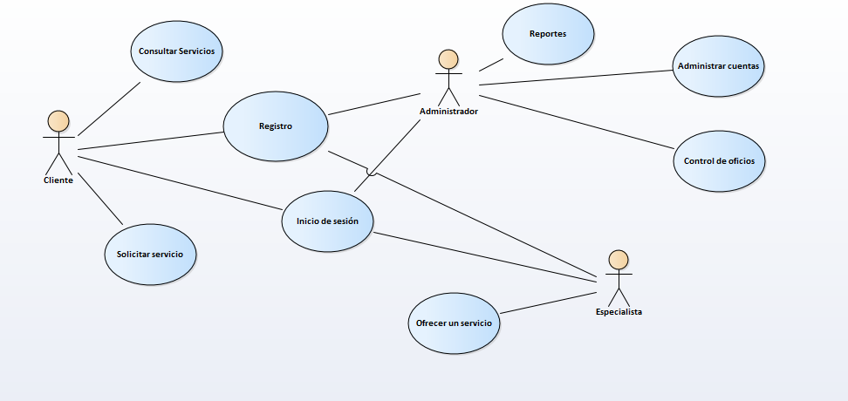

## Especificaciones de Casos de Uso

### **Use-Case Name:**

Use Case General (Página web)

#### **Brief Description**

El presente Use case muestra las acciones y funciones que se va a realizar en la página web, junto con los actores que interactúan.

#### **Flow of Events**

##### **Basic Flow**

Flujo básico

Cliente

- El cliente ingresa a la opción de consultar servicios (donde podrá visualizar todos los servicios que se ofrecen a través de un catálogo).

- El cliente realizara un registro para darse de alta en la página web como Cliente.

- El cliente Iniciara sesión para solicitar algún servicio.

- El cliente solicitara un servicio en el cual satisfice su necesidad.

Especialista

- El especialista realiza su registro para poder ofrecer su servicio y publicarse en el catálogo de la página web.

- El especialista ofrece su servicio mediante un catálogo de servicios que muestra especificaciones del especialista y su servicio.

- El especialista inicia sesión para poder visualizar a clientes que requieren de sus servicios.

Administrador

- El administrador inicia sesión para visualizar una de sus múltiples opciones, así mismo llevar un control de servicios, clientes y especialistas.

- El administrador realiza reportes de acuerdo los servicios, clientes y especialistas.

- El administrador lleva a cabo el control de los oficios (servicios) que se ofrecen dentro de la página web.

##### **Alternative Flows**

#### **Special Requirements**

El Cliente: Tendra que registrase inicialmente en la página

El Especialista: Se registrara y posteriormente ofrecerá su servicios

## Diagrama de Casos de Uso

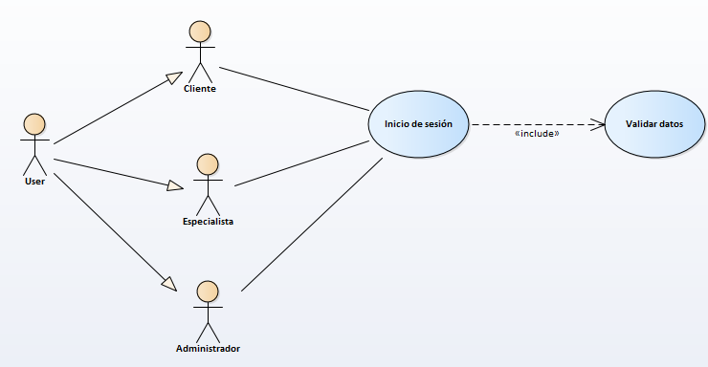

## Especificaciones de Casos de Uso

### **Use-Case Name:**

Use Case Inicio de sesión

#### **Brief Description**

El usuario ingresara a la página web para realizar alguna acción y/o función de acuerdo a su rol necesita iniciar sesión para tener dichos permisos y funciones.

#### **Flow of Events**

##### **Basic Flow**

Flujo básico

* El usuario ingresara su nombre de usuario y contraseña.
* El usuario envía sus datos ingresados.
* El sistema realiza la validación de datos y verifica que el usuario este registrado.
* El sistema de acuerdo a su perfil de registro, despliega un panel con opciones específicas de acuerdo a su función.

##### **Alternative Flows**

Flujo alterno

* El usuario ingresa mal sus datos de los dos campos (usuario y contraseña) y envía.
* El sistema realiza la validación y despliega mensaje de “Error de datos”.
* El usuario deja algún campo en blanco y envía.
* El sistema por automático envía mensaje “Favor de llenar el siguiente campo”.

## Diagrama de Casos de Uso

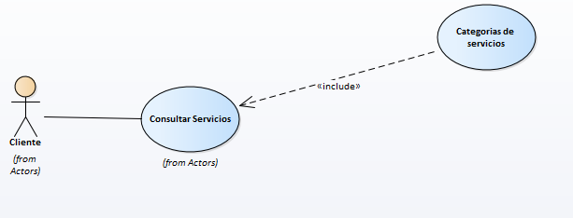

## Especificaciones de Casos de Uso

### **Use-Case Name:**

Use Case Consultar servicio

#### **Brief Description**

Cualquier usuario podrá visualizar los servicios que se ofrecen dentro de la página web por medio de un catálogo.

#### **Flow of Events**

##### **Basic Flow**

Flujo básico

- El cliente selecciona la opción de Consultar servicios.

- La página web despliega un catálogo con todos los servicios que se ofrecen.

- El cliente visualiza todos los servicios.

##### **Alternative Flows**

Flujo alterno

- El cliente da click en contratar servicio en el catálogo de los servicios.

- El Sistema re direcciona al inicio de sesión para que ingrese el usuario y pueda adquirir un servicio.

## Diagrama de Casos de Uso

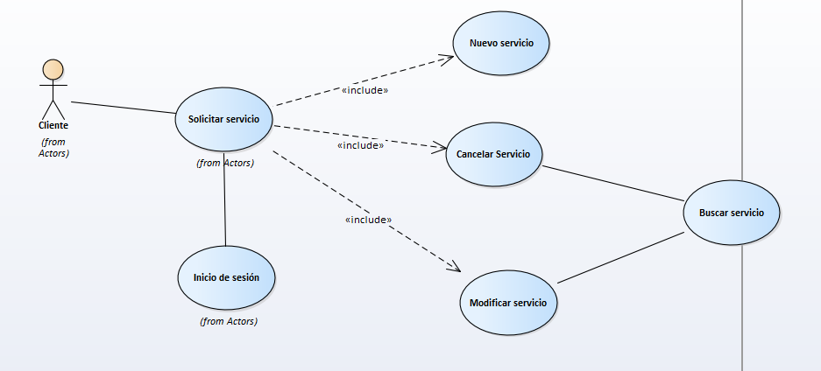

## Especificaciones de Casos de Uso

### **Use-Case Name:**

Use Case Solicitar servicio

#### **Brief Description**

El cliente podrá solicitar un servicio en específico de acuerdo a su necesidad

#### **.Flow of Events**

##### **Basic Flow**

Flujo básico

- El cliente ingresa a la página web.

- El cliente inicia sesión.

- El sistema realiza la verificación y validación de los datos.

- Si los datos del cliente son correctos el sistema despliega un mensaje “Datos correctos BIENVENIDO”.

- El sistema abre el panel para clientes.

- El cliente da clic en la opción Solicitar servicio.

- El sistema despliega un panel de catálogo de todos los servicios que se ofrecen en la página web.

Adquirir un nuevo servicio.

- El cliente solicita “nuevo servicio”, lleno los datos correspondientes para la adquisición del servicio seleccionado.

- El sistema agenda el servicio, especialista, hora y fecha para su cita.

- El sistema confirma a través de un mensaje “Servicio programado con éxito!”.

Cancelar un servicio.

- El cliente inicia sesión con datos correctos.

- El cliente selecciona la opción de “Cancelar servicio”.

- El sistema busca el servicio pendiente por realizar.

- El sistema despliega mensaje “Seguro que desea cancelar el servicio solicitado”

- El Cliente confirma la cancelación del servicio.

- El sistema realiza la cancelación correspondiente.

Modificar servicio

- El cliente selecciona la opción “Modificar servicio”.

- El sistema muestra el servicio agendado pendiente.

- El cliente selecciona el servicio, y modifica de acuerdo a hora y fecha e incluso especialista y servicio.

- El sistema envía mensaje “Seguro que desea modificar su servicio”.

- El cliente confirma y se realiza la modificación.

##### **Alternative Flows**

- El cliente proporciona datos falsos e incorrectos.

- El sistema rechaza su petición y lo regresa a la página principal.

## Diagrama de Casos de Uso

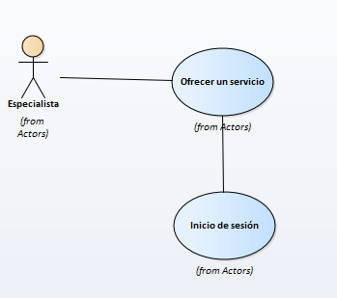

## Especificaciones de Casos de Uso

### **Use-Case Name:**

Use Case Ofrecer un servicio

#### **Brief Description**

El especialista da a conocer los servicios a ofrecer.

#### **.Flow of Events**

##### **Basic Flow**

Flujo básico

- El especialista proporciona sus datos para iniciar sesión.

- El sistema realizar la validación y verificación de acuerdo a los datos proporcionados.

- Si son correctos los datos, re direcciona a su perfil de Especialista.

- El especialista selecciona la opción de “Ofrecer un servicio”.

- El sistema despliega formulario de requisitos para la publicación de su perfil y servicio que ofrece el especialista (C.V.).

- El especialista llena por completo el formulario y envía.

- El sistema valida y corrobora los datos.

- El sistema publica el perfil y servicio de acuerdo a la petición del especialista.

##### **Alternative Flows**

- Flujo alterno

- El especialista ingresa datos incorrectos.

- El sistema mandara mensaje “Error de usuario y contraseña”.

- El sistema denegara cualquier acción que deseen realizar.

## Diagrama de Casos de Uso

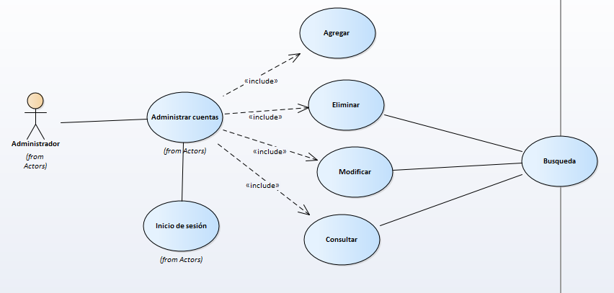

## Especificaciones de Casos de Uso

### **Use-Case Name:**

Use Case Cuentas administrador

#### **Brief Description**

Diferentes operaciones que el administrador puede realizar dentro de la página web

#### **.Flow of Events**

##### **Basic Flow**

Flujo básico

- El administrador inicia sesión proporcionando sus datos (usuario y contraseña)

- El sistema corrobora que sus datos sean válidos y correctos.

- El sistema despliega mensaje “Datos correctos BIENVENIDO!”.

- El sistema abre el panel con las funciones y opciones de administrador. El sistema publica el perfil y servicio de acuerdo a la petición del especialista.

Agregar

- El administrador selecciona la opción de agregar.

- El sistema despliega opciones de tipo de usuario agregar junto con formulario.

- El administrador agrega un nuevo usuario cliente/Especialista y completo el formulario y envía.

- El sistema realiza la agregación del nuevo usuario, muestra mensaje “Usuario agregado con éxito!”.

Eliminar

- El administrador selecciona la opción de eliminar.

- El sistema muestra lista de cuentas por categoría (Clientes/Especialistas).

- El administrador selecciona la categoría.

- El sistema en lista las cuenta de la categoría que se seleccionó.

- El administrador selecciona la cuenta a eliminar.

- El sistema envía mensaje “¿Seguro de desea eliminar la cuenta seleccionada?”.

- El administrador realiza la confirmación.

- El sistema realiza la acción correspondiente.

Modificar

- El administrador selecciona la opción de modificar.

- El sistema muestra lista de cuentas por categoría (Clientes/Especialistas).

- El administrador selecciona la categoría.

- El sistema en lista las cuenta de la categoría que se seleccionó.

- El administrador selecciona la cuenta a modificar.

- El sistema envía mensaje “¿Seguro de desea modificar la cuenta seleccionada?”.

- El administrador realiza la confirmación.

- El sistema muestra formulario para la realización de la modificación

- El administrador realiza la modificación y envía

- El sistema realiza la acción correspondiente y despliega mensaje “modificación realizada”.

##### **Alternative Flows**

- Flujo alterno

- El administrador ingresa datos incorrectos.

- El sistema mandara mensaje “Error de usuario y contraseña”.

- El sistema denegara cualquier acción que deseen realizar.

## Diagrama de Casos de Uso

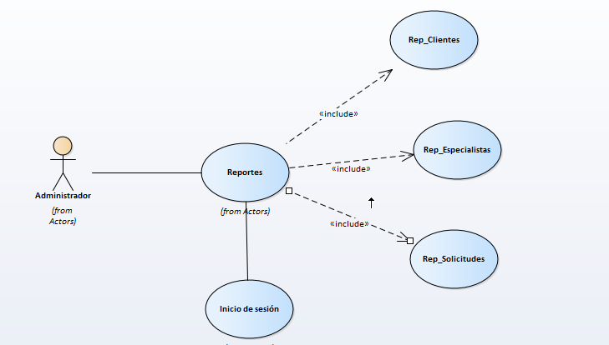

## Especificaciones de Casos de Uso

### **Use-Case Name:**

Use Case Cuentas Reportes

#### **Brief Description**

Diferentes operaciones que el administrador puede realizar dentro de la página web

#### **.Flow of Events**

##### **Basic Flow**

Flujo básico

- El administrador inicia sesión proporcionando sus datos (usuario y contraseña)

- El sistema corrobora que sus datos sean válidos y correctos.

- El sistema despliega mensaje “Datos correctos BIENVENIDO!”.

- El sistema abre el panel con las funciones y opciones de administrador.

Rep_Clientes

- El administrador selecciona la opción de Reportes de clientes.

- El sistema en lista los clientes que están dados de alta.

- El administrador visualiza los clientes y genera el reporte.

- El sistema genera el reporte con descripción detallada (Hora, fecha, nombre completo y actividad).

Rep_Especialistas

- El administrador selecciona la opción de Reportes de Especialista

- El sistema en lista los especialistas que están registrados.

- El administrador visualiza los especialistas y genera el reporte.

- El sistema genera el reporte con descripción detallada (Hora, fecha, nombre completo y actividad y oficio que ofrece).

Rep_Solicitudes

- El administrador selecciona la opción de Reportes de Solicitudes

- El sistema en lista las solicitudes presentadas que están agendadas.

- El administrador visualiza las solicitudes presentadas y genera el reporte.

- El sistema genera el reporte con descripción detallada (Hora, fecha, nombre del cliente, nombre especialista y servicio).-

El administrador inicia sesión proporcionando sus datos (usuario y contraseña)

- El sistema corrobora que sus datos sean válidos y correctos.

- El sistema despliega mensaje “Datos correctos BIENVENIDO!”.

- El sistema abre el panel con las funciones y opciones de administrador. El sistema publica el perfil y servicio de acuerdo a la petición del especialista.

Agregar

- El administrador selecciona la opción de agregar.

- El sistema despliega opciones de tipo de usuario agregar junto con formulario.

- El administrador agrega un nuevo usuario cliente/Especialista y completo el formulario y envía.

- El sistema realiza la agregación del nuevo usuario, muestra mensaje “Usuario agregado con éxito!”.

Eliminar

- El administrador selecciona la opción de eliminar.

- El sistema muestra lista de cuentas por categoría (Clientes/Especialistas).

- El administrador selecciona la categoría.

- El sistema en lista las cuenta de la categoría que se seleccionó.

- El administrador selecciona la cuenta a eliminar.

- El sistema envía mensaje “¿Seguro de desea eliminar la cuenta seleccionada?”.

- El administrador realiza la confirmación.

- El sistema realiza la acción correspondiente.

Modificar

- El administrador selecciona la opción de modificar.

- El sistema muestra lista de cuentas por categoría (Clientes/Especialistas).

- El administrador selecciona la categoría.

- El sistema en lista las cuenta de la categoría que se seleccionó.

- El administrador selecciona la cuenta a modificar.

- El sistema envía mensaje “¿Seguro de desea modificar la cuenta seleccionada?”.

- El administrador realiza la confirmación.

- El sistema muestra formulario para la realización de la modificación

- El administrador realiza la modificación y envía

- El sistema realiza la acción correspondiente y despliega mensaje “modificación realizada”.

##### **Alternative Flows**

- Flujo alterno

- El administrador ingresa datos incorrectos.

- El sistema mandara mensaje “Error de usuario y contraseña”.

- El sistema denegara cualquier acción que deseen realizar.